Liste des Allergies et des interdits alimentaires
Classe de: …… Enseignant: …………………… Ecole: …………

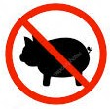 | PAS DE PORC

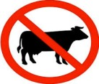 | PAS DE BOEUF

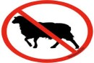 | PAS DE CABRI

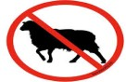 | PAS D’AGNEAU

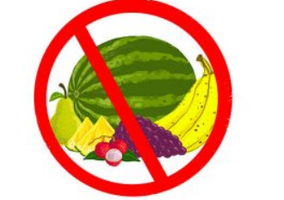 | PAS DE FRUITS (préciser)

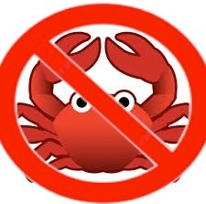 | PAS DE CRUSTACÉS

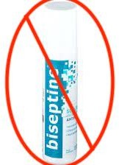 | ALLERGIE A UN MEDICAMENT

AUCUN ALIMENT DE L’ECOLE

